**TUGAS TRUKTUR DATA**

DosenPengampu:

AdamBachtiarS,kom,M,MT



**Disusun oleh :** Nama:Abi manyu rezza saputra

Nim : 24241106

Kelas:c

**PROGRAMSTUDIPENDIDIKANTEKNOLOGIINFORMASI FAKULTAS SAINS, TEHNIK DAN TERAPAN**

**UNIVERSITASPENDIDIKANMANDALIKAMATARAM TAHUN 2025**

# PRAKTEKKE1

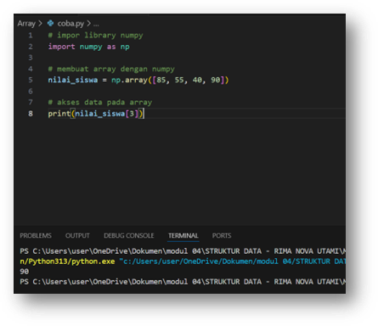

## Baris2

importnumpyasnp

Barisini**mengimporlibrary**bernamanumpydanmemberialiasnp,sehinggaAndabisa menggunakan fungsi-fungsi NumPy dengan menulis np.nama_fungsi().

NumPyadalahlibraryPythonyangsangatkuatuntukperhitungannumerikdan manipulasi array.

## Baris5

nilai_siswa=np.array([85,55,40,90])

Andamembuatsebuah**arrayNumPysatudimensi**yangberisidatanilai-nilaisiswa:85, 55, 40, 90.

IniberbedadarilistbiasaPython.ArrayNumPylebihefisiendanmemilikibanyakfitur tambahan seperti operasi vektor/matriks.

## Baris8

print(nilai_siswa[3])

Andamencetaknilaipadaindekske-3dariarraynilai_siswa.

DalamPython(danNumPy),**indeksdimulaidari0**,sehingga:

* nilai_siswa[0]→85
* nilai_siswa[1]→55
* nilai_siswa[2]→40
* nilai_siswa[3]→90(yangdicetak) Jadi, output dari program ini adalah:

90

# PERAKTEKKE2

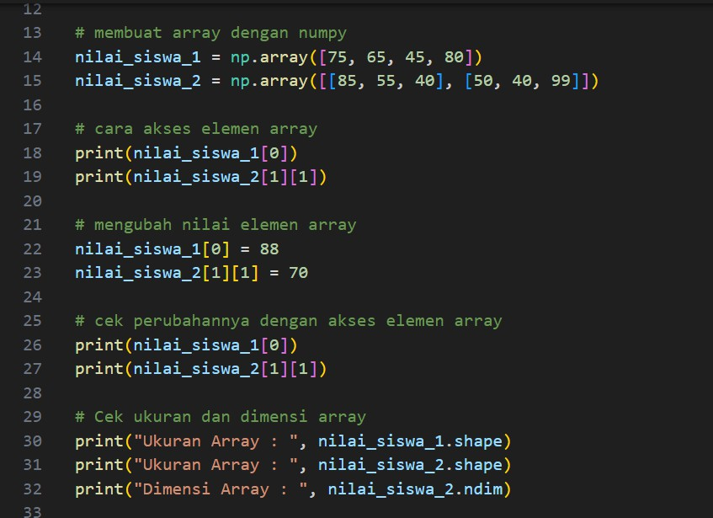

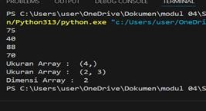

## Baris13

importnumpyasnp

Mengimporlibrary**NumPy**denganaliasnp.

## Baris14–15

nilai_siswa_1=np.array([75,65,45,80])

nilai_siswa_2=np.array([[85,55,40],[50,40,99]])

* nilai_siswa_1:array**1dimensi**dengan4elemen.
* nilai_siswa_2:array**2dimensi(2baris×3kolom)**.

## Baris18–19:Akseselemenarray

print(nilai_siswa_1[0]) # Output: 75 print(nilai_siswa_2[1][1]) #Output:40

* nilai_siswa_1[0]:elemenpertama(75)
* nilai_siswa_2[1][1]:bariske-2,kolomke-2→40

## Baris22–23:Ubahnilaielemenarray

nilai_siswa_1[0]=88

nilai_siswa_2[1][1]=70

* Elemenpertamanilai_siswa_1diubahdari75→88
* Elemenbariske-2kolomke-2nilai_siswa_2dari40→70

## Baris26–27:Cekperubahan

print(nilai_siswa_1[0]) #Output:88

print(nilai_siswa_2[1][1])#Output:70

## Baris30–32:Cekukuran&dimensi

print("UkuranArray:",nilai_siswa_1.shape) print("UkuranArray:",nilai_siswa_2.shape) print("DimensiArray:",nilai_siswa_2.ndim)

* .shape:menunjukkan**ukuran/tataletakarray**
* nilai_siswa_1.shape→(4,)→array1dimensidengan4elemen
* nilai_siswa_2.shape→(2,3)→2baris,3kolom
* .ndim:menunjukkan**jumlahdimensi**
* nilai_siswa_2.ndim→2→array2D

## RingkasanOutput:

75

40

88

70

Ukuran Array :(4,) UkuranArray:(2,3) Dimensi Array :2

# PERAKTEKKE3

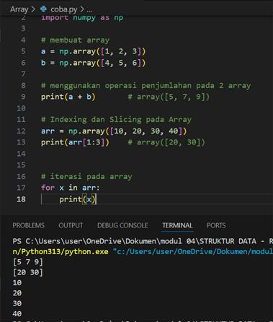

**KODEPROGRAMDENGANPENJELASAN:**

Membuatduaarray1dimensi

a=np.array([1,2,3])

b=np.array([4,5,6])

adanbadalaharrayNumPysatudimensi. Isi array:

* a= [1, 2,3]
* b= [4,5,6]

Penjumlahanduaarray

print(a+b) #array([5,7,9])

Inimelakukan**penjumlahanelemenperelemen**(bukanmenjumlahkansemuaangka). Hitungannya:

* 1 +4= 5
* 2 +5= 7
* 3 +6= 9

Hasil:[5,7,9]

Indexing dan slicing pada array arr = np.array([10, 20, 30, 40]) print(arr[1:3]) #array([20,30])

arr[1:3]artinyaambilelemendari**indeks1sampaisebelum3**:

* indeks0=10
* indeks1=20⬛
* indeks2=30⬛
* indeks 3 = 40 + (tidak diambil) Hasil: [20, 30]

Iterasi(perulangan)padaarray for x in arr:

print(x)

Iniakanmencetak**semuaelemendalamarray**satupersatu: 10

20

30

40

# RINGKASANFUNGSIYANG DIPAKAI

|  |  |
| --- | --- |
| **Fungsi/ Konsep** | **Penjelasan** |
| np.array([...]) | Membuatarraydarilist |

|  |  |
| --- | --- |
| a + b | Menjumlahkanelemenarrayperposisi |
| arr[1:3] | Mengambilsebagianisiarray(slicing) |
| forxinarr: | Mengulangsetiapelemendidalamarray |

1. **PERAKTEKKE4**

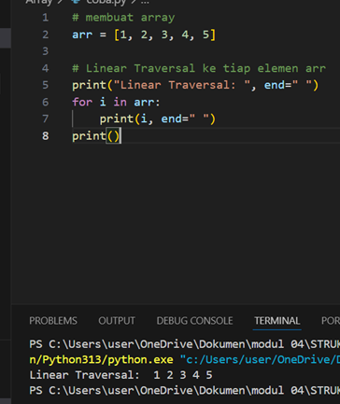

1. Membuatarray(dalambentuklistbiasa,bukanNumPy) arr = [1, 2, 3, 4, 5]

arradalahlistbiasadiPython(bukanarraydariNumPy). List ini berisi 5 elemen: [1, 2, 3, 4, 5]

1. LinearTraversalketiapelemenarr

print("LinearTraversal:",end="")

Barisinimencetakteks"LinearTraversal:"tanpapindahbaris,karenaend="" mengganti karakter akhir default \n (newline) menjadi spasi.

foriinarr:

print(i,end="")

Iniadalahloopforuntukmengaksessetiapelemendidalamlistarr.

* + iakanbernilai1,lalu2,lalu3,lalu4,lalu5.
  + Setiapangkadicetakdibarisyangsama,karenaend=""print()

Inimencetakbariskosonguntukmengakhirioutputtraversaltadi,agarkursorturunke baris baru setelah selesai.

OUTPUTPROGRAM:

LinearTraversal:12345

APAITULINEARTRAVERSAL?

Lineartraversaladalahprosesmenelusuriataumengunjungisetiapelemendalamurutan satu per satu, dari awal sampai akhir.

# PERAKTEKKE5

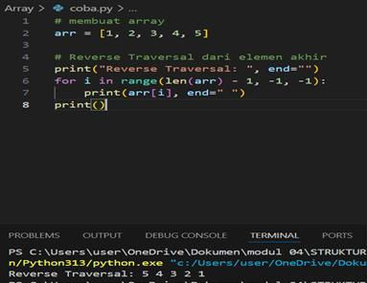

**KODEPROGRAMDANPENJELASAN**

1. Membuatarray(list) arr = [1, 2, 3, 4, 5]

Kamumembuatsebuah**list**Pythonyangberisiangka: [1, 2, 3, 4, 5]

1. Traversalmundur(daribelakangkedepan) print("Reverse Traversal: ", end="")

’‘z Inimencetakteks"ReverseTraversal:"tanpapindahbariskarenaend="".

foriinrange(len(arr)-1,-1,-1): print(arr[i], end=" ")

Penjelasanbagianrange(len(arr)-1,-1,-1):

* + len(arr)-1→posisiindeksterakhir→4
  + -1→batasakhir**(tidaktermasuk-1)**→jadisampai0
  + -1→langkahmundur

Jadi,range(4,-1,-1)menghasilkan:

4,3,2,1,0

Kemudianarr[i]mencetakelemenberdasarkanindeksitu:

* + arr[4]→5
  + arr[3]→4
  + arr[2]→3
  + arr[1]→2
  + arr[0]→1

print()

Iniuntuk**pindahbaris**setelahtraversalselesai.

# OUTPUTPROGRAM:

ReverseTraversal:54321

# CATATANTAMBAHAN:

|  |  |
| --- | --- |
|  | **Penjelasan** |
| range(start,stop,step) | Membuaturutanangkadaristartkestop(tidaktermasuk), dengan langkah step |
| len(arr) | Mengembalikanjumlahelemendalamlist |
| end="" | Mencegahpindahbarissetelahprint,digantidenganspasi |

[TextWrappingBreak]Kalaukamuinginversi**terbalikotomatis**tanpafor,bisajugapakai: for i in reversed(arr):

print(i,end="")

# PERAKTEKKE6

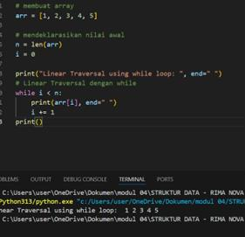

**KODEDANPENJELASAN**

1. Membuatarray(listbiasa) arr = [1, 2, 3, 4, 5]

Kamumembuatlistberisi5angka:[1,2,3,4,5]

1. Mendeklarasikannilaiawal

n=len(arr)#nakanberisi5(panjanglist) i = 0 # i adalah indeks awal

Variabel:

* + nmenyimpanpanjanglist(jumlahelemen)

## iadalahindeksyangakandipakaiuntukmenelusurilist

print("LinearTraversalusingwhileloop:",end="")

Mencetaktekspembuka,tanpapindahbaris(karenaend="").

1. Traversalmenggunakanwhileloop while i < n:

print(arr[i],end="")

i+=1

Iniadalah**loopwhile**:

* + Selamaikurangdarin(yaitu5),programakan:
* Cetakelemenarr[i]
* Tambahkanisatupersatu Urutan yang terjadi:

i=0→arr[0]=1 i=1→arr[1]=2 i=2→arr[2]=3 i=3→arr[3]=4 i= 4→arr[4]=5

Setelahi=5,kondisii<nmenjadisalah,makaloopberhenti.

print()

Untuk**pindahkebarisbaru**setelahtraversalselesai.

# OUTPUTPROGRAM:

LinearTraversalusingwhileloop:12345

**PERBEDAANDENGANFORLOOP**

|  |  |
| --- | --- |
| **forloop** | **whileloop** |
| Lebihringkas | Butuhinisialisasidanpeningkatani |
| Cocoksaattahujumlahpengulangan | Cocoksaatbutuhkontrollebihfleksibel |

1. **PERAKTEKKE7**

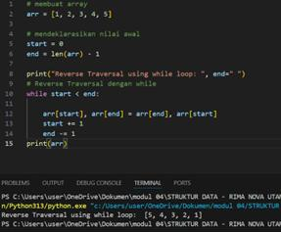

**KODEPROGRAMDANPENJELASAN**

1. Membuatarray

arr= [1,2, 3,4,5]

KamumembuatlistbiasaPythondenganelemen[1,2,3,4,5].

1. Mendeklarasikannilaiawal start = 0

end=len(arr)-1

Kamumenyiapkanduaindeks:

* + start=0→indekspertama(elemenpalingkiri)
  + end=4(karenapanjanglist=5)→indeksterakhir(elemenpalingkanan)

print("ReverseTraversalusingwhileloop:",end="")

Mencetaktekspembuka,tanpapindahbaris(karenaend="").

1. Reversetraversalmenggunakanwhileloop while start < end:

arr[start],arr[end]=arr[end],arr[start] start += 1

end-=1

## Penjelasanlogika:

* + Selamastart<end,kamu**tukarposisielemenkiridankanan**
  + Lalu,startmajukekanandanendmundurkekiri
  + Inidisebut**in-placereverse**(membaliktanpamembuatlistbaru) Langkah-langkahnya:
  + Pertama:tukararr[0]danarr[4]→jadi[5,2,3,4,1]
  + Kedua:tukararr[1]danarr[3]→jadi[5,4,3,2,1]
  + Ketiga:start=2,end=2→kondisistart<endsalah→loopberhenti

print(arr)

Cetaklisthasilakhirsetelahdibalik:[5,4,3,2,1]

# OUTPUTPROGRAM:

ReverseTraversalusingwhileloop:[5,4,3,2,1]

# INTILOGIKA:

Kamu**tidakhanyamenelusurimundur**,tapijuga**membalikurutanelemen**listdengan cara:

* + Menukarelemendariujungkiridanujungkanan
  + Terusbergerakketengah

# PERAKTEKKE8

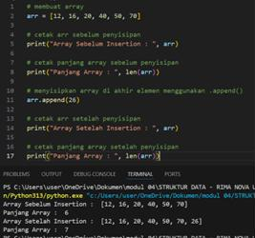

**KODEDANPENJELASAN:**

1. Membuatarray(list)

arr=[12,16,20,40,50,70]

Kamumembuatlistarrberisi6elemenangka.

1. Cetak array sebelum penyisipan print("ArraySebelumInsertion:",arr)

Mencetakisilistsebelumelemenbaruditambahkan.

## Outputsementara:

ArraySebelumInsertion:[12,16,20,40,50,70]

1. Cetakpanjangarraysebelumpenyisipan print("Panjang Array : ", len(arr))

Menampilkanjumlahelemendidalamlistsebelumditambahapapun.

## Outputsementara:

PanjangArray:6

1. Menyisipkanelemendiakhirmenggunakan.append()

arr.append(26)

Fungsi.append()digunakanuntuk**menambahkan1elemen**di**bagianakhirlist**. Setelah baris ini, arr akan menjadi:

[12,16,20,40,50,70,26]

1. Cetak array setelah penyisipan print("ArraySetelahInsertion:",arr)

Menampilkanisilistsetelahelemenbaru(26)ditambahkankeakhir.

## Output:

ArraySetelahInsertion:[12,16,20,40,50,70,26]

1. Cetakpanjangarraysetelahpenyisipan print("Panjang Array : ", len(arr))

Menampilkanjumlahelemensetelahpenambahan.

## Output:

PanjangArray:7

**INTISARI:**

|  |  |
| --- | --- |
| **Fungsi/Perintah** | **Penjelasan** |
| arr.append(x) | Menambahkanelemenxke**akhirlist** |
| len(arr) | Mengembalikanjumlahtotalelemendidalamlist |
| Cetaksebelum/sesudah | Bergunauntukmelihatperubahanlistkarenaoperasitertentu |

**PERAKTEKKE9**

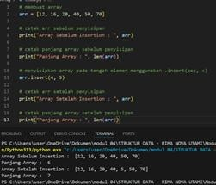

**KODEDANPENJELASAN:**

1. Membuatarray(list)

arr=[12,16,20,40,50,70]

Membuatlistarrdengan6elemenawal.

1. Cetak array sebelum penyisipan print("ArraySebelumInsertion:",arr)

Menampilkanisilistsebelumperubahan.

## Output:

ArraySebelumInsertion:[12,16,20,40,50,70]

1. Cetakpanjangarraysebelumpenyisipan print("Panjang Array : ", len(arr))

Menampilkanpanjanglistsebelumdisisipkanelemenbaru.

## Output:

PanjangArray:6

1. Menyisipkanelemen5padaindeks4menggunakan.insert()

arr.insert(4,5)

.insert(pos,x)menyisipkanelemenxpadaindekspos(posisike-4dalamlist).

* + Indekske-4saatiniadalahelemen50
  + Elemenbaru5akandisisipkandiposisiini
  + Elemendiposisi4dansesudahnyabergeserkekanan Setelah ini, arr jadi:

[12,16,20,40,5,50,70]

1. Cetak array setelah penyisipan print("ArraySetelahInsertion:",arr)

Menampilkanlistsetelahelemenbarudisisipkan.

## Output:

ArraySetelahInsertion:[12,16,20,40,5,50,70]

1. Cetakpanjangarraysetelahpenyisipan print("Panjang Array : ", len(arr))

Menampilkanpanjanglistsetelahpenambahan.

## Output:

PanjangArray:7

# INTISARI:

|  |  |
| --- | --- |
| **Fungsi/Perintah** | **Penjelasan** |
| .insert(pos,x) | Menyisipkanelemenxdiindeks pos |
| Indekslistdimulaidari0 | Posisike-4artinyaelemenke-5 dalam list |
| Elemensetelahposisiposakanbergeserkekanan secara otomatis | |

Berikutadalahpenjelasan**barisperbaris**darikodePythonyangAndaberikan:

## Baris

arr= [1,2, 3,4,5]

* Membuatsebuah**array/list**bernamaarrdenganelemen:1,2,3,4,5.

## Baris

start=0

* Menginisialisasivariabelstartsebagaiindeks**awal**darilist,yaituindekspertama (0).

## Baris

end=len(arr)-1

* Menginisialisasivariabelendsebagaiindeks**akhir**darilist.
* len(arr)adalahpanjanglist(yaitu5),sehinggaend=5-1=4(indeksterakhirdari array).

## Baris

print("ReverseTraversalusingwhileloop:",end="")

* Mencetakteks**"ReverseTraversalusingwhileloop:"**tanpapindahbaris(end=" " berarti cetak spasi, bukan newline).
* Inihanyauntukmemberitahubahwaprosesberikutnyaadalahtraversal terbalik.

## Baris

whilestart<end:

arr[start],arr[end]=arr[end],arr[start] start += 1

end-=1

## Baris

* whilestart<end:adalahkondisiperulangan.Loopakanberjalanselamaindeks start masih **lebih kecil** dari end.

## Baris

arr[start],arr[end]=arr[end],arr[start]

* Menukarelemenpadaposisistartdenganend.Iniadalahcaramembalikurutan elemen array **secara in-place** (langsung di dalam array, tanpa membuat array baru).

## Baris

start+=1

* Menaikkannilaistartagarmendekatiketengahdariarray.

## Baris

end-= 1

* Menurunkannilaiendagarjugamendekatitengah.

Loopiniakanterusberjalandanmenukarelemendariluarkedalamhinggastarttidak lagi kurang dari end.

## Baris

print(arr)

* Setelahloopselesai(arraysudahdibalik),barisinimencetakisiarrayyangbaru.

## Output

ReverseTraversalusingwhileloop:[5,4,3,2,1]

* Elemenarrayarrtelah**dibalik**dari[1,2,3,4,5]menjadi[5,4,3,2,1].

# PERAKTEKKE10

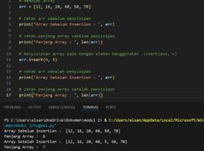

membuatarray

Komentarinimenunjukkanbahwabarisberikutakanmembuatarray(dalamPython disebut list).

arr=[12,16,20,40,50,70]

Membuatsebuahlistbernamaarryangberisi6elemen:

[12,16,20,40,50,70]

cetakarrsebelumpenyisipan

Komentarbahwabarisberikutakanmencetakisiarraysebelumdilakukanpenyisipan.

print("ArraySebelumInsertion:",arr)

Menampilkanisiarraysebelumditambahkanelemen:

ArraySebelumInsertion:[12,16,20,40,50,70] cetak panjang array sebelum penyisipan

Komentarinimenjelaskanbahwakitaakanmencetakjumlahelemendalamarray sebelum penambahan.

print("PanjangArray:",len(arr))

Menggunakanfungsilen()untukmenghitungjumlahelemendalamarray.Hasilnya adalah 6:

PanjangArray:6

menyisipkanarraypadatengahelemenmenggunakan.insert(pos,x)

Komentaryangmenjelaskanbahwaakandilakukanpenyisipanelemendiposisi tertentu menggunakan .insert(posisi, nilai).

arr.insert(4,5)

Barisinimenyisipkanangka5kedalamarraypadaindekske-4(ingat:indeksdimulaidari 0).

Sebelumpenyisipan:

Index:012345

Value:121620405070

Setelahinsert(4,5)dijalankan,angka5akanmasukdiposisike-4(sebelumangka50), menjadi:

[12,16,20,40,5,50,70]

cetakarrsetelahpenyisipan

Komentarbahwabarisberikutnyaakanmencetakisiarraysetelahpenyisipan. print("Array Setelah Insertion : ", arr)

Mencetakarraysetelahelemen5disisipkan:

ArraySetelahInsertion:[12,16,20,40,5,50,70] cetak panjang array setelah penyisipan

Komentarbahwakitaakanmenghitungulangjumlahelemensetelahadapenyisipan. print("Panjang Array : ", len(arr))

Mencetakpanjangarraysetelahpenambahanelemen.Karenaadasatuelemen tambahan, hasilnya sekarang:

PanjangArray:7 Kesimpulan:

* insert(posisi,nilai)menyisipkanelemenpadaposisitertentutanpamenghapus elemen lain.
* Elemen-elemensetelahposisiituakanbergeserkekanan

len()digunakanuntukmelihatjumlahelemensebelumdansesudahperubahan.

* Kalaukamuingin,akujugabisatunjukkancaramenghapuselemendarilist setelah penyisipan.

# PERAKTEKKE11

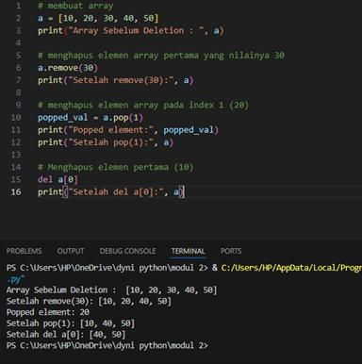

BerikutadalahpenjelasanbarisperbarisdarikodePythonyangkamuberikan: membuat array

a=[10,20,30,40,50]

Artinya:Membuatsebuahlist(array)bernamaayangberisilimaelemen:10,20,30,40, dan 50.

print("ArraySebelumDeletion:",a)

Artinya:Menampilkanisilistasebelumdilakukanpenghapusanelemen.

* + menghapuselemenarraypertamayangnilainya30 a.remove(30)

Artinya:Menghapuselemenpertamayangmemilikinilai30darilist.Jikaadalebihdari satu elemen dengan nilai 30, hanya yang pertama yang akan dihapus.

print("Setelahremove(30):",a)

Artinya:Menampilkanisilistsetelahelemenbernilai30dihapus.

* + menghapuselemenarraypadaindex1(20) popped_val = a.pop(1)

Artinya:Menghapuselemendiindekske-1(elemenke-2)darilist,yaitu20,dan menyimpannya ke dalam variabel popped_val.

print("Poppedelement:",popped_val)

Artinya:Menampilkanelemenyangtelahdihapustadi(yaitu20). print("Setelah pop(1):", a)

Artinya:Menampilkanisilistsetelahelemendiindekske-1dihapus. Menghapus elemen pertama (10)

dela[0]

Artinya:Menghapuselemendiindekske-0(elemenpertama)darilist,yaitu10, menggunakan kata kunci del.

print("Setelahdela[0]:",a)

Artinya:Menampilkanisilistsetelahelemenpertamadihapus.

# PERAKTEKKE12

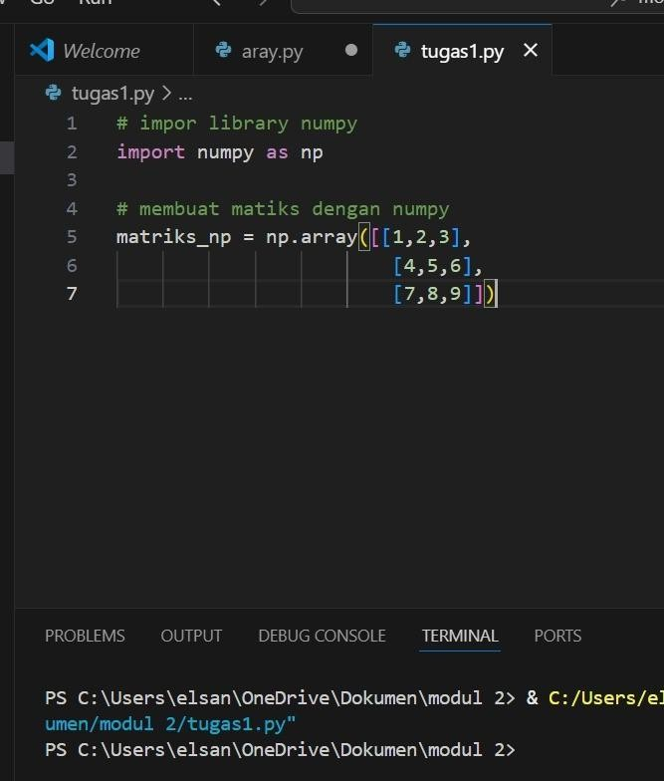

Berikutadalahpenjelasan*barisperbaris*darikodePythonyangkamuberikan:

#*Baris1:*

python

#imporlibrarynumpy

* Iniadalah*komentar*(ditandaidengan#),artinyabarisinitidakakandieksekusi.
* Tujuannyaadalahmemberipenjelasanbahwabarisberikutnyaakanmelakukan import library numpy.

---

#*Baris2:*

python

importnumpyasnp

* + Iniadalahbarisyang**mengimporlibrarynumpy**danmemberinyaaliasnp.
  + numpyadalahlibraryPythonyangdigunakanuntukkomputasinumerik, terutama untuk *mengolah array atau matriks*.
  + Denganmenulisasnp,kamubisamenggunakannpsebagaisingkatandari numpy, sehingga lebih ringkas saat memanggil fungsinya.

#*Baris4–7:*

python

matriks_np=np.array([[1,2,3],

[4,5,6],

[7,8,9]])

Barisinimembuatsebuah*arrayduadimensi*(ataubisadisebutmatriks)menggunakan numpy.

Fungsinp.array()digunakanuntukmengubahlist(daftar)biasamenjadiarraynumpy. Di dalam np.array, terdapat list 2 dimensi:

* Barispertama:[1,2,3]
* Bariskedua:[4,5,6]
* Barisketiga:[7,8,9]
  + Hasilnyaadalahmatriksberukuran*3x3*.

*Kesimpulan:*

Kodeinimembuatsebuah*matriks3x3*dengannumpy,isinya:

[[123]

[45 6]

[78 9]]

# PERAKTEKKE13

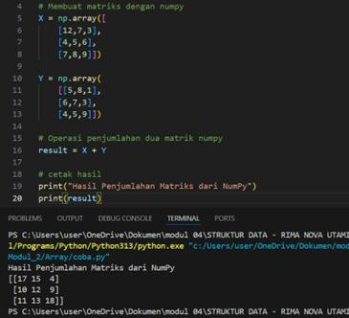

Berikutadalahpenjelasanbarisperbarisdarikodepythontersebut

#Programpenjumlahanmatriksyangdibuatdarilist

X= [[12,7,3],

[4,5,6],

[7,8,9]]

Y=[[5,8,1],

[6,7,3],

[4,5,9]]

result=[[0,0,0],

[0,0,0],

[0,0,0]]

#prosespenjumlahanduamatriksmenggunakannestedloop # mengulang sebanyak row (baris)

foriinrange(len(X)):

#mengulangsebanyakcolumn(kolom) for j in range(len(X[0])):

result[i][j]=X[i][j]+Y[i][j]

print("HasilPenjumlahanMatriksdariLIST")

#cetakhasilpenjumlahansecaraiteratif for r in result:

print(r)

BerikutadalahpenjelasanbarisperbarisdarikodePythonuntukpenjumlahanmatriks yang dibuat dari list:

python

#Programpenjumlahanmatriksyangdibuatdarilist

-Komentaryangmenjelaskantujuanprogram,yaitumenjumlahkanduamatriksyang direpresentasikan sebagai list di Python.

python

X= [[12,7,3],

[4,5,6],

[7,8,9]]

-MendefinisikanmatriksXsebagailistduadimensi(listoflists)dengan3barisdan3 kolom.

python

Y = [[5,8,1],

[6,7,3],

[4,5,9]]

-MendefinisikanmatriksYjugasebagailistduadimensidenganukuranyangsama seperti X.

python

result=[[0,0,0],

[0,0,0],

[0,0,0]]

-Membuatmatriksresultdenganukuran3x3yangdiinisialisasidengannolsebagai tempat penyimpanan hasil penjumlahan.

python

#prosespenjumlahanduamatriksmenggunakannestedloop # mengulang sebanyak row (baris)

foriinrange(len(X)):

* Looppertama(i)berjalandari0sampaijumlahbarismatriksX(3baris).Inimengontrol iterasi per baris.

python

#mengulangsebanyakcolumn(kolom) for j in range(len(X[0])):

* Loopkedua(j)berjalandari0sampaijumlahkolommatriksX(3kolom).Inimengontrol iterasi per kolom dalam setiap baris.

python

result[i][j]=X[i][j]+Y[i][j]

* Menjumlahkanelemenpadaposisi[i][j]darimatriksXdanY,lalumenyimpanhasilnya di posisi yang sama pada matriks result.

python

print("HasilPenjumlahanMatriksdariLIST")

* Mencetaktekssebagaijudulhasilpenjumlahanmatriks.

python

#cetakhasilpenjumlahansecaraiteratif for r in result:

print(r)

* Loopuntukmencetaksetiapbarisdarimatriksresultsatupersatu,sehinggahasil penjumlahan ditampilkan dalam format matriks.

# Ringkasan

Kode ini membuat dua matriks 3x3, menjumlahkan elemen-elemen yang bersesuaian darikeduamatrikstersebutmenggunakannestedloop,menyimpanhasilnyadimatriks baru, dan mencetak hasilnya baris per baris.

# PERAKTEK14

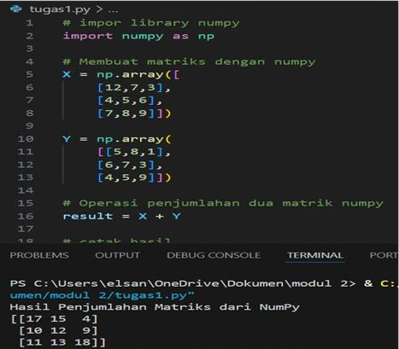

BerikutadalahpenjelasanbarisperbarisdarikodePythontersebut: # impor library numpy

importnumpyasnp

Penjelasan:

MengimporlibraryNumPydanmemberinyaaliasnp.NumPyadalahlibraryPythonyang digunakan untuk operasi matematika dan manipulasi array/matriks.

#Membuatmatriksdengannumpy X = np.array([

[12,7,3],

[4,5,6],

[7,8,9]])

Penjelasan:

Membuatarray2dimensi(matriks)bernamaXmenggunakanfungsinp.array. Matriks X berisi:

1273

456

789

Y=np.array( [[5,8,1],

[6,7,3],

[4,5,9]])

Penjelasan:

MembuatmatrikskeduabernamaY,jugamenggunakannp.array. Matriks Y berisi:

581

673

459

#Operasipenjumlahanduamatriknumpy result = X + Y

Penjelasan:

MelakukanoperasipenjumlahanmatriksantaraXdanY.NumPysecaraotomatis menjumlahkan elemen yang berada di posisi yang sama.

Contohnya:

Baris1kolom1:12+5=17

Baris2kolom2:5+7=12

Baris3kolom3:9+9=18

Hasilnyadisimpandalamvariabelresult.

#cetakhasil

print("HasilPenjumlahanMatriksdariNumPy") print(result)

Penjelasan:

Mencetakteksinformasi,lalumencetakisidarimatriksresult,yaituhasilpenjumlahan dari X dan Y.

Outputprogram:

HasilPenjumlahanMatriksdariNumPy [[17 154]

[10129]

[111318]]

# PERAKTEKKE15

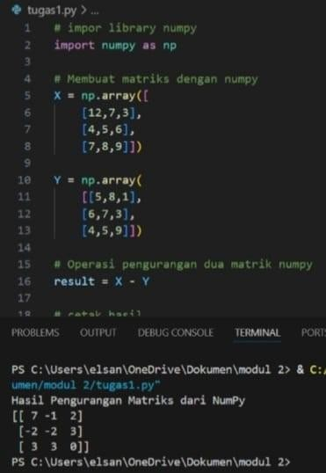

Berikutadalahpenjelasan*barisperbaris*darikodePythontersebutyang menggunakan *NumPy* untuk melakukan *pengurangan dua matriks*:

#Baris1 python

#imporlibrarynumpy

* Iniadalahkomentaryangmenjelaskanbahwabarisberikutnyaakanmengimporlibrary

*NumPy*,sebuahlibrarypopulerdiPythonuntukkomputasinumerik,terutamaoperasi matriks dan array.

#Baris2

python

importnumpyasnp

* Mengimporlibrary*NumPy*danmemberialiasnpagarlebihringkassaatdigunakan dalam kode.

#Baris5–8

python

X=np.array([ [12,7,3],

[4,5,6],

[7,8,9]])

* Membuat*matriks(array2dimensi)*Xmenggunakanfungsinp.array.Matriksini berukuran *3x3* dengan nilai-nilai sebagai berikut:

[12,7,3]

[ 4,5,6]

[ 7,8,9]

#Baris10–13

python

Y=np.array( [[5,8,1],

[6,7,3],

[4,5,9]])

* Membuat*matrikskedua*Y,jugaberukuran3x3,dengannilai:

[5, 8,1]

[6, 7,3]

[4, 5,9]

#Baris15

python

result=X -Y

* Melakukan *pengurangan elemen-elemen dari dua matriks* (element-wise subtraction).SetiapelemenpadaposisiyangsamadiXdanYakandikurangkan:
  + 12-5=7
  + 7 -8=-1
  + 3-1 =2
  + danseterusnya...

Hasilnyaadalahmatriksresult:

[7,-1,2]

[-2,-2,3]

[ 3,3,0]

#Baris18

python

print("HasilPenguranganMatriksdariNumPy")

* Menampilkanteksjudulagarhasilyangdicetaklebihmudahdipahami.

#Baris19

python print(result)

* Menampilkanhasilpenguranganmatriksyangtelahdisimpandalamvariabelresult.

# Kesimpulan

Kodeinimenunjukkan*caramenggunakanNumPyuntukmembuatduamatriksdan

mengurangkannyasecaralangsung*.Inijauhlebihefisiendaripadamenggunakannested loop seperti pada Python standar.

# PERAKTEKKE16

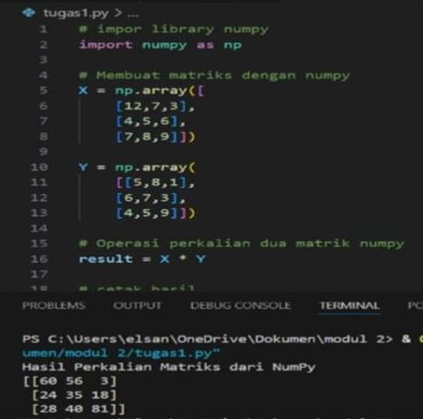

Berikutadalah*penjelasanbarisperbaris*darikodePythonyangmenggunakan

*NumPy*untukmelakukan*perkalianduamatriks*secara*element-wise(per elemen)*:

#Baris1

python

#imporlibrarynumpy

* Komentaryangmenjelaskanbahwabarisselanjutnyaakanmengimporlibrary

*NumPy*,yangdigunakanuntukoperasinumerikdiPython.

#Baris2

python

importnumpyasnp

* Mengimpor*NumPy*danmemberialiasnpagarlebihsingkatsaatdigunakandalam kode.

#Baris5–8

python

X=np.array([ [12,7,3],

[4,5,6],

[7,8,9]])

* Membuat*matriks(array2dimensi)*Xmenggunakannp.array.Matriksiniberukuran

*3x3*denganelemen:

[12,7,3]

[ 4,5,6]

[ 7,8,9]

#Baris10–13

python

Y=np.array( [[5,8,1],

[6,7,3],

[4,5,9]])

* Membuat*matrikskedua*Y,jugaberukuran*3x3*,denganelemen:

[5, 8,1]

[6, 7,3]

[4, 5,9]

#Baris15

python

result=X* Y

* Melakukan*perkalianelemen-per-elemen(element-wisemultiplication)*antara

matriksXdanY.Ini*bukanperkalianmatriksbiasa(dotproduct)*,tetapisetiapelemen dikalikan dengan elemen pada posisi yang sama:

*12 *5=60

* 7*8 =56

* 3*1 =3

*danseterusnya...

Hasilnya:

[60,56,3]

[24,35,18]

[28,40,81]

#Baris18

python

print("HasilPerkalianMatriksdariNumPy")

* Menampilkanteksjuduluntukmemberikankontekspadaoutput.

#Baris19

python print(result)

* Menampilkanhasilperkalianelemen-per-elemendarimatriksXdanY.

# Kesimpulan:

Kodeinimemperlihatkan*perkalianduamatrikssecaraelement-wise*menggunakan* dalam NumPy. Jika kamu ingin melakukan *perkalian matriks sesungguhnya (dot product)*, kamu harus menggunakan:

python

result=np.dot(X,Y)

atau

python

result=X @Y

# PERAKTEKKE17

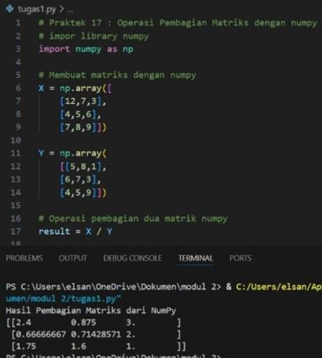

BerikutpenjelasanbarisperbarisdarikodePythonyangkamuberikan:

#Praktek17:OperasiPembagianMatriksdengannumpy

Komentarinimemberikaninformasibahwainiadalahpraktikke-17danberisicontoh operasi pembagian matriks menggunakan library NumPy.

#imporlibrarynumpy

KomentaryangmenjelaskanbahwakitaakanmengimporlibraryNumPy.

#importnumpyasnp

BarisinimengimporlibraryNumPydanmemberialiasnp,sehinggakitabisa menggunakan np untuk memanggil fungsi-fungsi dalam NumPy.

python

X=np.array([ [12, 7, 3],

[4,5,6],

[7,8,9]

])

Barisinimembuatmatriks3x3bernamaXdarilistPythonmenggunakanfungsi np.array(). Matriks X:

1273

456

789

python

Y=np.array([ [5, 8, 1],

[6,7,3],

[4,5,9]

])

Membuatmatriks3x3bernamaYyangjugaberasaldarilistPython.MatriksY:

581

673

459

#Operasipembagianduamatriknumpy

Komentarinimenjelaskanbahwaoperasiselanjutnyaadalahpembagianduamatriks.

result=X/Y

Barisinimelakukanpembagianelemenperelemen(element-wisedivision)antara matriks X dan Y. Artinya:

python

result[i][j]=X[i][j]/Y[i][j]

Contoh:

*result[0][0]=12/5=2.4

*result[0][1]=7/8=0.875

*danseterusnya...

#cetakhasil

Komentarbahwabarisberikutakanmencetakhasilkelayar.

python

print("HasilPembagianMatriksdariNumPy") print(result)

* print("HasilPembagianMatriksdariNumPy")mencetakjuduloutput.
* print(result)mencetakhasildaripembagianmatriksXdanYdalambentukmatriks 3x3.

#ContohOutput:

Jikadijalankan,akanmunculhasilsepertiini(dibulatkanuntuktampilan):

HasilPembagianMatriksdariNumPy [[2.4 0.875 3. ]

[0.666666670.714285712. ]

[1.75 1.6 1. ]]

# PERAKTEK18

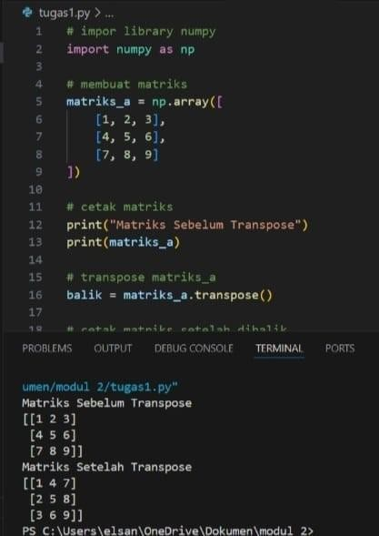

BerikutadalahpenjelasanbarisperbarisdarikodePythonyangmenggunakanNumPy untuk melakukan transpose (permutasi baris dan kolom) pada matriks:

#Baris1

python

#imporlibrarynumpy

* KomentaryangmenjelaskanbahwakodeakanmenggunakanlibraryNumPy.#Baris2

python

importnumpyasnp

* MengimporlibraryNumPydanmemberialiasnpuntukmempersingkatpenulisan fungsi-fungsinya.

#Baris5–9

python

matriks_a=np.array([ [1, 2, 3],

[4,5,6],

[7,8,9]

])

* Membuatmatriks2dimensimatriks_amenggunakannp.array.Matriksinimemiliki ukuran 3x3, dengan elemen:

[1, 2,3]

[4, 5,6]

[7, 8,9]

#Baris12

python

print("MatriksSebelumTranspose")

* Menampilkanteksuntukmemberitahubahwaoutputberikutadalahmatrikssebelum dilakukan operasi transpose.

#Baris13

python print(matriks_a)

* Menampilkanisidarimatriks_a.

#Baris16

python

balik=matriks_a.transpose()

* Melakukantranspose,yaitu**menukarbarismenjadikolomdankolommenjadibaris.
* Hasiltransposedarimatriks_aadalah:

[1, 4,7]

[2, 5,8]

[3, 6,9]

Matriksinidisimpandalamvariabelbalik.

Alternatifpenulisantranspose:

python

balik=matriks_a.T

#Baris19

python

print("MatriksSetelahTranspose")

* Menampilkantekspenjelasbahwaoutputberikutadalahmatrikshasiltranspose.

#Baris20

python print(balik)

* Menampilkanhasildarioperasitransposeyangsudahdisimpandalamvariabelbalik.

# Kesimpulan:

KodeinimemperlihatkanbagaimanamenggunakanNumPyuntuk:

* Membuatmatriks2dimensi
* Melihatisimatrikssebelumdansesudahdi-transpose

Transposesangatpentingdalamaljabarlinear,sepertidalamoperasidotproduct, rotasi, atau manipulasi data tabular.